Taon Buwan Araw
年 月 日
Para sa mga magulang 保護者 様
豊橋市立○○○学校
校長
英
[Kahilingan sa pagsusumite ng “School Life Guidance and Management Form”]
「学校生活管理指導表（食物アレルギー・アナフィラキシー用）」の提出について（依頼）

Greetings! Marami pong salamat sa pagsumite ng Health Questionnaire form sa araw ng Health check-up ng inyong anak. Kaugnay sa mga bata na may food allergy at nangangailangan ng “Food Allergy Correspondence”, kinakailangan na magsumite ng 「Gakkou seikatsu kanri shidou hyou (para sa food allergy/anaphylaxis)」o School Life Guidance form at Guidance Management Form(nakasaad sa ibaba). Sa pamamagitan nito ay makakangalap ng impormsyon ang paaralan at makakatugon ng tama.
Ngayon , mangyaring unawain ang nilalaman ng nakasaad sa ibaba at isumite ang “Guidance Management Form”. Mangyaring isumite sa paaralan ang “Guidance Management Form” sa
ika- ____ araw ng buwang ________( ) ( araw mismo ng School Entrance Ceremony Orientation.)na nakalakip kasama nito.
○○の候、保護者の皆様にはご健勝のこととお喜び申し上げます。
さて、就学時健康診断においては、保健調査票の提出にご協力いただき、ありがとうございました。この調査で「食物アレルギーがあり学校において対応を希望する」とご回答いただいたお子さまにつきましては、「学校生活管理指導表（食物アレルギー・アナフィラキシー用）」（以下「管理指導表」）を提出していただき詳しい情報を把握することにより、学校での対応を万全なものにしていきたいと考えています。
つきましては、下記の内容をご理解いただき、「管理指導表」の提出をお願いいたします。同封しました「管理指導表」を○月○日（ ）の入学説明会時に学校へご提出ください。
１ Mga dokumento na dapat isumite…[“Guidance Management Form] (kopya para sa paaralan)
- Sa araw ng konsulta sa inyong doktor ay ipakiusap na sulatan ang “Guidance Management Form”.
※Ang mga batang hindi pa kumukunsulta sa doktor para sa allergy ay mangyaring gamitin ang pagkakataong ito upang humingi ng payo sa doctor.
- Ang “Guidance and Management Form” ay kailangang isumite taon-taon hanggang ang inyong anak ay nangangailangan ng “school correspondence”, kahit na walang pagbabago sa kondisyon ng bata. (Kung may pagbabago sa kondisyon ng bata ay kailangang magsumite kaagad ng form sa paaralan.
- Ang kopya para sa bahay ay makakatulong para sa pag-iingat sa mga pagkain na magiging sanhi ng allergy. Mangyaring dalhin ito kapag kumonsulta sa klinika o ospital.
提出書類・・・「管理指導表 学校保管用」
- 主治医の先生に相談の上、同封しました「管理指導表」の記載をお願いしてください。
※ 現在、医師（アレルギー科）に診ていただいていないお子さまは、ぜひこの機会にご相談いただくよう、お願いします。
- 「管理指導表」は、症状等に変化がない場合でも、対応（学校における配慮や管理）が必要な間は、毎年提出をお願いします。（症状に大きな変化があった場合は、その都度提出していただきます。）
- 家庭保管用は、家庭で保管し食物アレルギー対応にお役立て下さい。なお、次回医療機関を受診する際には、持参していただきます。
２ Tungkol sa panayam pagkatapos isumite ang “Guidance and Management Form”
Pagkatapos isumite ang “Guidance and Management Form” ay magkakaroon ng panayam sa pagitan ng magulang at paaralan upang talakayin ang tiyak na inisyatibo upang maging ligtas ang pamamalagi ng bata sa paaralan.
「管理指導表」提出後の面談について
「管理指導表」を提出していただいた後、学校と保護者の方と面談などを通して、お子さまの安全な学校生活における具体的な取り組みについて協議を行います。
３ Tungkol sa pagpapairal ng “Guidance and Management Form”
Sa paaralan, maingat na binibigyang pansin ang pangangalaga sa “Guidance and Management Form”, at ang mga impormasyon ay ibinabahagi sa lahat ng guro at mga kawani upang magamit sa pang-araw-araw na pamumuhay, sa oras ng emergency atbp. Ang form na ito ay ipapakita rin sa fire services (para sa ambulansya) at medical services para sa oras ng emergency.
「管理指導表」の活用について
学校では、「管理指導表」の管理には十分注意し、情報は教職員全員で共有してお子さまの日常の取り組みや緊急時の対応に役立てていきます。また、緊急搬送時には、消防機関や医療機関に提示します。
４ Iba pa
・Ayon sa panuntunan, ang pagpapasulat ng “Guidance and Management Form” ay may bayad at aabutin ng ilang araw ang pag-release. Kung kaya kailangang magpakonsulta ng maaga sa doctor.
・Hangga’t maaari ay iwasang magpakonsulta sa doktor sa panahon na uso ang influenza.
・Kung nakakatanggap ng school assistance(financial support), ang bayarin sa dokumento ay susuportahan hanggang \ 2,000 (upper limit). Sa kaso na ito, dahil kinakailangan ang aplikasyon, mangyaring sumangguni sa paaralan o sa Health and School Meal Division para sa mga detalye.
その他
・「管理指導表」の記載には、原則文書料が必要となります。また、記載には、日数を要する場合がありますので、余裕をもって受診するようお願いします。
・受診にあたっては、なるべくインフルエンザの流行期を避けるようお願いします。
・就学援助を受けている場合、「管理指導表」の文書料については上限2,000円まで助成されます。その場合、申請が必要になりますので、詳細は学校もしくは保健給食課までお問い合わせください。
Kung may mga katanungan, mangyaring makipag-ugnayan sa paaralan 不明な点がありましたら、学校までご連絡ください。（○○○学校 電話 0532－ － ）
tw13shugaku13(19)
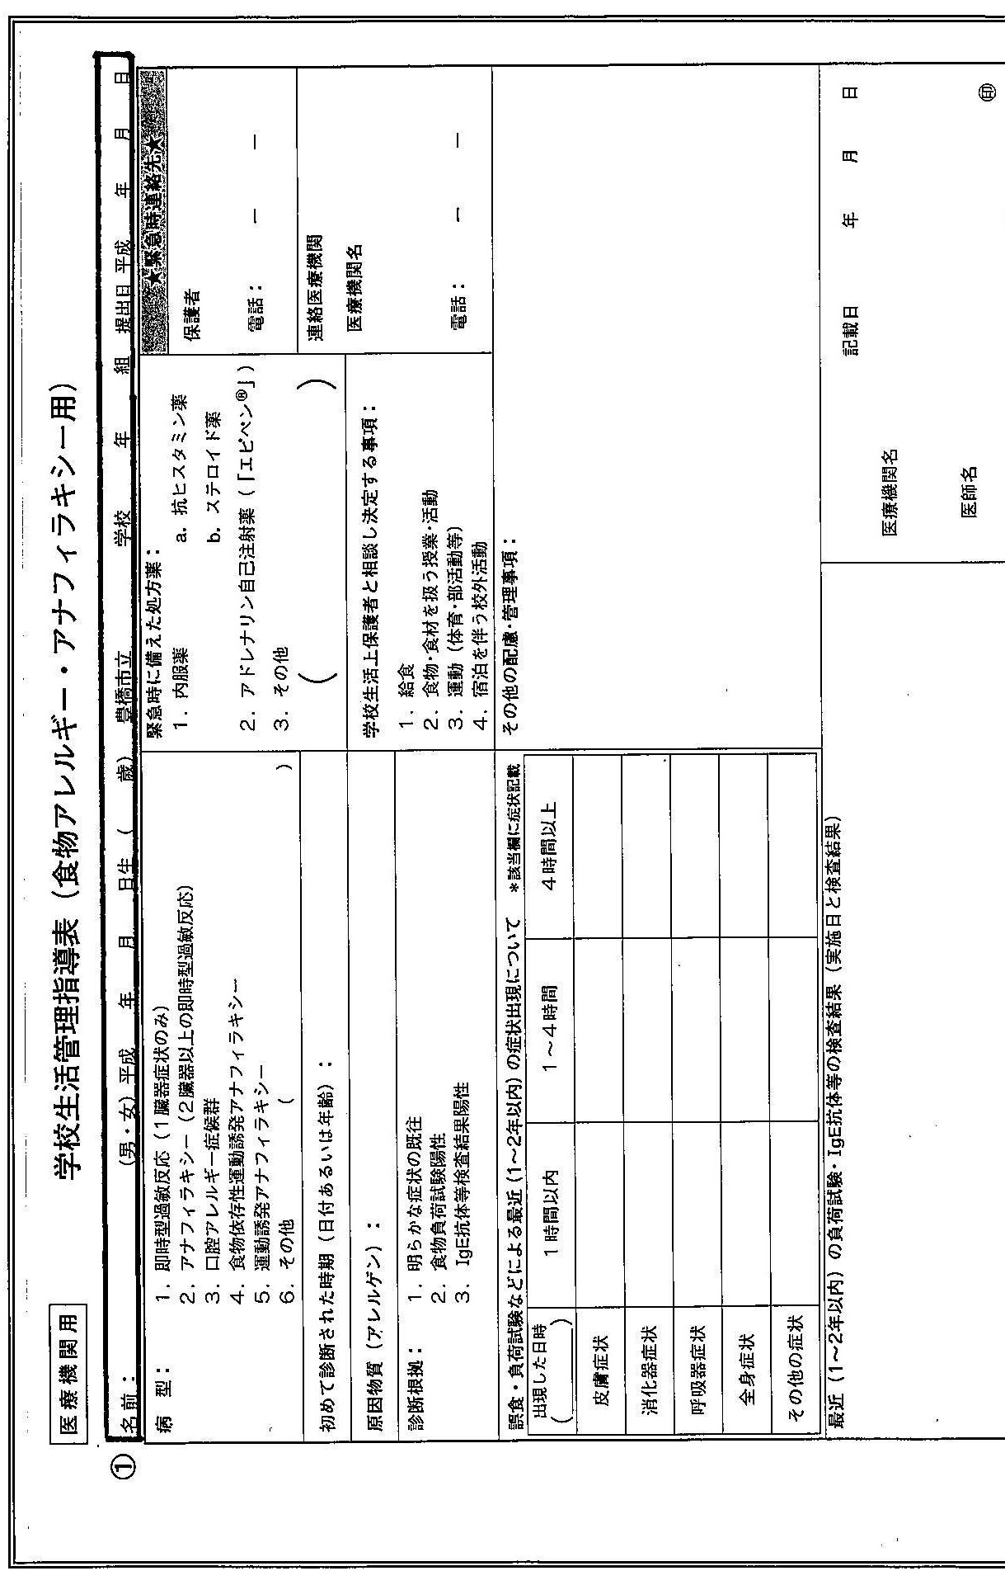
名前： （男・女） 年 月 日生（歳） 豊橋市立 学校 年 組 提出日 年 月 日
ＮＡＭＥ： (Male・Female) B-day: Y.r Month Day (Age) Toyohashi Municipal ___________School Grade ____ Section ___ No.__ Submitted on Yr. Month Day

●学校における日常の取り組み及び緊急時の対応に活用するため、本表に記載された内容を教職員全員で共有することに同意しますか。
Ipapaalam sa lahat ng guro tungkol sa kondsiyon ng inyong anak para matugunan ng tama sa oras ng emergency. Sang ayon kaba?
②○月○日、□□医院受診 対応は不要との指示 ③ １、同意する Sang ayon ２、同意しない Hindi ako sang ayon 保護者署名：
__Month___ Day, Nagkonsulta ako sa doctor sa araw na ito at hindi raw kailangan ng konsiderasyon ang aking anak. Guardians’ name & signature
医師から、「学校での配慮や管理は不要」と口頭で指示があった場合は、保護者で下記①・②・③の欄を記載し、学級担任まで提出してください。
Kapag sinabi ng Doktor na hindi kailangan ang espesyal na konsidersyon ay sulatan ang 3 items①②③ at saka ipasa sa eskwela.

